**Регуляторы давления**

*Регулятор давления* – это устройство, предназначенное для снижения давления газа и автоматического поддержания его на заданном уровне, независимо от расхода. Регуляторы давления являются важнейшими приборами ГРП и ГРУ, от их работы зависит бесперебойная подача потребителям газа заданного давления. Регулирование осуществляют изменением протекающего через регулирующий клапан количества газа. По принципу работы различают регуляторы прямого и непрямого действия. В качестве дроссельного органа применяют одно- и двухседельные клапаны, а также заслонки. Управляющие элементы регуляторов могут быть грузовыми, пружинными, пневматическими, гидравлическими, а конструкции импульсных элементов –мембранными, сильфонными или поршневыми.

В регуляторах прямого действия изменение давления газа на выходе из ГРП через чувствительный элемент создает усилие, необходимое для управления регулирующим органом, который представляет собой дроссельное устройство, приводимое в действие мембраной, находящейся под воздействием регулируемого давления. В регуляторах давления непрямого действия импульс изменения конечного давления воздействует на чувствительный элемент и связанный с ним дроссельный орган (регулирующий клапан) через вспомогательный механизм – командный прибор или пилот.

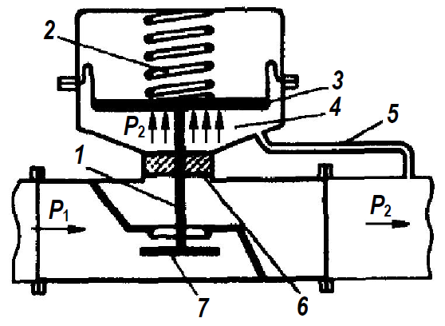

Рис. 4. Принципиальная схема регулятора давления прямого действия: 1 – шток; 2 – пружина; 3 – мембрана; 4 – подмембранная полость; 5 – импульсная трубка; 6 -сальник; 7 – клапан

По импульсной трубке 5 редуцируемый газ с выходным давлением Р2 подается в подмембранную полость 4 и действует на мембрану 3 снизу. Сверху на мембрану 3 оказывает противодавление пружина 2.

Если расход газа за регулятором увеличится, то давление за регулятором Р2 понизится, соответственно уменьшится и давление в подмембранной полости 4 регулятора. Равновесие мембраны 3 нарушится и она под действием пружины 2 переместится вниз.

Вследствие перемещения мембраны 3 вниз, клапан 7 регулятора отойдет от седла, расстояние между ними увеличится, что приведет к возрастанию расхода газа через регулятор и к восстановлению конечного давления Р2. Те же процессы происходят в обратном порядке, если расход газа за регулятором уменьшился, и давление Р2 выросло.

Таким образом, регулятор поддерживает давление на выходе на заданном уровне, который определяется величиной нагрузки на мембрану. На выбор регуляторов давления при их установке для снижения давления газа и поддержания его на заданном уровне влияют следующие факторы: производительность регулятора (пропуск максимального и минимального количества газа); колебания потребления газа в течение суток; начальное давление газа и допустимые колебания давления на выходе; место установки.

Для снабжения газом низкого давления потребителей с относительно небольшим расходом газа наиболее широко применяют регуляторы РД-32М (расход газа до 200 м3/ч, dу = 32 мм) и РД-50М (расход газа до 750 м3/ч, dу = 50 мм), корпуса которых рассчитаны на входное давление до 1,6 МПа.

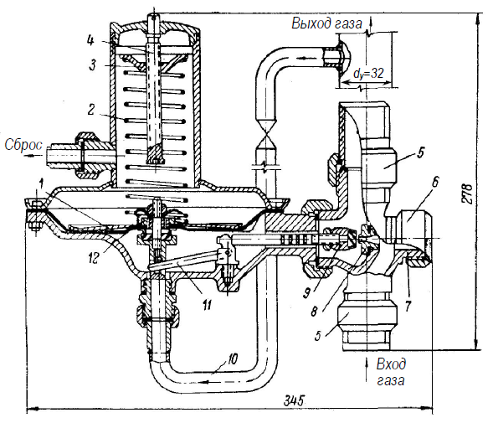

Рис. 5. Регулятор давления РД-32М: 1 – мембрана; 2 – регулировочная пружина; 3 – регулировочная гайка; 4 – регулировочный винт; 5 – накидные гайки; 6 – пробка; 7 – запасной штуцер; 8 – седло клапана; 9 – клапан; 10 – импульсная трубка; 11 – рычажный механизм; 12 – предохранительный сбросной клапан

Вентильный корпус регулятора РД-32М (рис. 5) присоединяется к вертикальному газопроводу накидными гайками 5. Мембранная коробка регулятора должна занимать горизонтальное положение. Запасной штуцер 7 на корпусе, закрывающийся пробкой 6, позволяет монтировать регулятор и на угловом участке газопровода. Импульс конечного давления газа по трубке 10 поступает в подмембранное пространство регулятора и стремится переместить эластичную мембрану 1 вверх, но этому противодействует давление регулировочной пружины 2, чем обеспечивается равновесное положение мембраны. При увеличении расхода газа его давление за регулятором понижается, следовательно, понижается оно и в подмембранной полости. Существовавшее до этого равновесие нарушается, мембрана под действием пружины 2 перемещается вниз и через рычажный механизм 11 отодвигает клапан 9 от седла 8, расход газа увеличивается и конечное давление восстанавливается. При уменьшении расхода газа конечное давление за регулятором повышается, и процесс регулирования протекает в обратном порядке.

Настройка регулятора на требуемое входное давление газа осуществляется сжатием пружины 2 с помощью гайки 3 и регулировочного винта 4. При отсутствии расхода газа конечное давление из-за недостаточной плотности клапана может недопустимо повыситься и порвать мембрану. Для предупреждения этого в центральную часть мембраны регулятора РД-32М встроен предохранительный сбросной клапан 12, отвод газа от которого осуществляется в атмосферу через свечу, присоединяемую к сбросному штуцеру. Кроме регуляторов РД-32М и РД-50М, к регуляторам прямого действия относятся: регуляторы типа РСД, рассчитанные на среднее давление; регулятор РД-64, предназначенный для снабжения потребителей газом среднего и высокого давления; регуляторы типов РДГ и РДСГ, устанавливаемые на индивидуальных газобаллонных установках, и другие.

Регуляторы давления универсальные Казанцева (РДУК) относятся к регуляторам непрямого действия и предназначаются для снижения давления газа с высокого на высокое, среднее и низкое или со среднего на среднее и низкое. Основными элементами регулятора РДУК-2 являются регулирующий клапан с мембранным приводом, регулятор управления (пилот), дроссели и импульсные трубки (рис. 2.45).

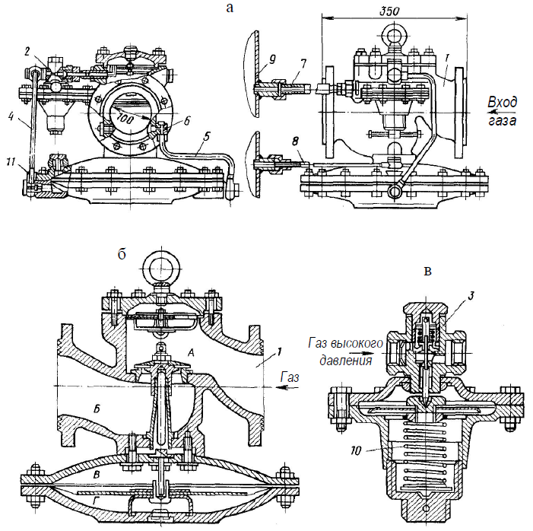

Рис. 6. Регулятор давления РДУК-2:

(а) – общие виды регулятора давления с пилотом; (б) – разрез регулятора; (в) – разрез регулятора управления КН-2 (пилота); 1 – исполнительные механизмы регуляторов; 2 – (пилот); 3 – клапан пилота; 4, 5, 7, 8 – импульсные трубки; 6, 11 – дроссели; 9 – газопровод после регулятора; 10 – регулировочная пружина; А, Б, В, Г – полости

Работу регулятора РДУК-2 удобно рассмотреть по принципиальной схеме, изображенной на рис. 2.46. Снижение давления газа осуществляется клапаном 1. Величина подъема клапана зависит от положения мембраны 3, находящейся под разностью давлений газа. Сверху на мембрану действуют: конечное давление газа, поступающего в надмембранное пространство по трубке 5, масса движущихся частей и входное давление газа (через клапан). Снизу на мембрану действует давление газа, сдросселированное в пилоте 10. Газ начального давления после фильтрации через сетку 13 по трубке 12 поступает к клапану 11 пилота 10 и после дросселирования в нем по трубке 7 подается через демпфирующий дроссель 4 в подмембранное пространство регулятора. Часть поступающего по трубке 7 газа через трубку 6 и дроссель 8 сбрасывается в газопровод после регулятора. Величина открытия клапана 11 пилота, а следовательно, и количество газа, поступающего по трубке 7, зависят от положения мембраны 14 пилота, нагруженной снизу пружиной 15, а сверху – конечным давлением газа, подводимого по трубке 9.

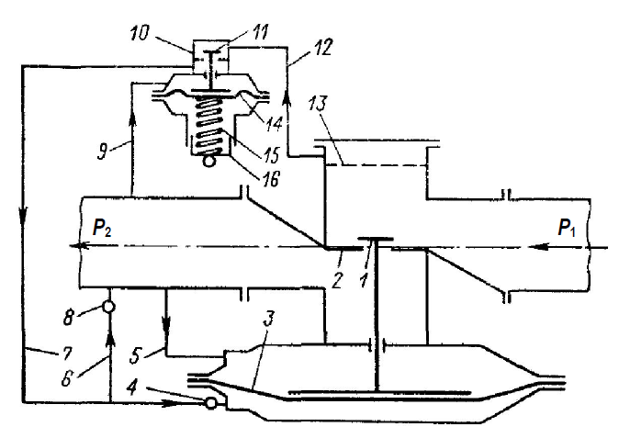

Рис. 2.46. Принципиальная схема регулятора РДУК-2:

1 – клапан регулятора; 2 – седло клапана; 3 – мембрана регулятора; 4, 8 – дроссели; 5, 6, 7, 9, 12 – импульсные трубки; 10 – пилот; 11 – клапан пилота; 13 – сетка; 14 – мембрана пилота; 15 – регулировочная пружина; 16 – стакан пилота

При увеличении расхода газа давление его за регулятором и над мембраной 14 пилота снижается. Под действием пружины 15 мембрана с клапаном перемещается вверх, увеличивая подачу газа в подмембранное пространство регулятора. Мембрана 3 и клапан 1 поднимаются, увеличивая расход газа. При уменьшении расхода газа давление его за регулятором и над мембраной пилота увеличивается, мембрана и клапан пилота опускаются, и подача газа в подмембранное пространство регулятора уменьшается. Мембрана и клапан регулятора перемещаются вниз, уменьшая подачу газа потребителям. При отсутствии расхода газа клапан пилота садится в седло 2, почти прекращая подачу газа в подмембранное пространство. Давление в подмембранном пространстве через трубку 6 и дроссели 4 и 8 постепенно выравнивается с конечным давлением за регулятором, а следовательно, и с давлением в надмембранной полости. За счет силы тяжести движущихся частей мембрана 5 плавно опускается, и клапан 1 полностью закрывается, прекращая подачу газа. Настройка регулятора на заданное конечное давление осуществляется воздействием на пружину 15 пилота при помощи перемещения стакана 16, имеющего резьбу. Сжатие пружины повышает, а ослабление – понижает конечное давление. Регуляторы РДУК-2 бывают трех типоразмеров: РДУК-2-50, РДУК-2-100 и РДУК-2-200, с условными проходами корпусов 50, 100 и 200 мм, с регуляторами управления (пилотами) низкого (КН) или высокого (KB) давления. Для изменения номинальной пропускной способности регуляторы снабжаются сменными седлами и клапанами диаметрами 50 и 70 мм для РДУК-2-100 и диаметрами 105 и 140 мм для РДУК-2-200. РДУК-2-50 имеет постоянный диаметр седла и клапана 35 мм. Пилот KB отличается от пилота КН уменьшенной за счет подкладного кольца площадью мембраны и более жесткой пружиной. Это обусловлено тем, что при поступлении в надмембранное пространство пилота конечного среднего или высокого давления необходимо усилие на мембрану сверху уменьшить, а снизу – увеличить. При конечном давлении в пределах 0,005–0,6 кгс/см2 применяют пилоты КН, а при давлениях 0,6 – 6 кгс/см2 – пилоты КВ. В зависимости от модификации пилота и принятого диаметра клапана применяют соответствующие условные обозначения. Например, РДУК-2-КН-200/105 означает: регулятор типа РДУК2 с пилотом КН, с условным проходом 200 мм и седлом клапана диаметром 105 мм.

Регуляторы давления блочные Казанцева), которые являются модернизацией регуляторов РДУК-2. Они поддерживают заданное выходное давление при переменном входном давлении и при изменении расхода газа от нуля до максимального. Регуляторы РДБК изготавливают в двух исполнениях:

* РДБК-1, собранный по схеме непрямого действия и включающий в себя односедельный регулирующий клапан-стабилизатор, регулятор управления непрямого действия, два регулируемых дросселя и дроссель из надмембранной камеры регулирующего клапана.
* РДБК-1П, собранный по схеме прямого действия и включающий в себя односедельный регулирующий клапан, регулятор управления прямого действия, два регулируемых дросселя, дроссель из надмембранной камеры регулирующего клапана.

Принципиальная схема РДБК-1 приведена на рис. 2.47. Корпус 17 регулирующего клапана чугунный литой фланцевый вентильного типа сверху перекрыт крышкой. В верхней части корпуса клапана расположен фильтр для очистки газа 16, а к нижней крепится мембранная камера 14. Вертикальное перемещение мембраны 13 вызывает изменение положения плунжера относительно седла и, следовательно, изменение расхода газа. Подмембранная полость камеры 14 через регулирующий дроссель 12 и импульсную трубку 4 соединена с пилотом 3. Поступающий от пилота поток газа сбрасывается через регулирующий дроссель 10 в импульсную колонку 15, из которой направляется по импульсному трубопроводу в газопровод после регулятора. С помощью регулирующих дросселей 10, 12 устанавливается необходимое давление в подмембранной полости. Давление газа в трубопроводе после регулятора по импульсной трубке передается в импульсную колонку 15, соединенную с надмембранной полостью регулирующим дросселем 11, который предназначен для поднастройки регулятора в случае возникновения вибрационных режимов.

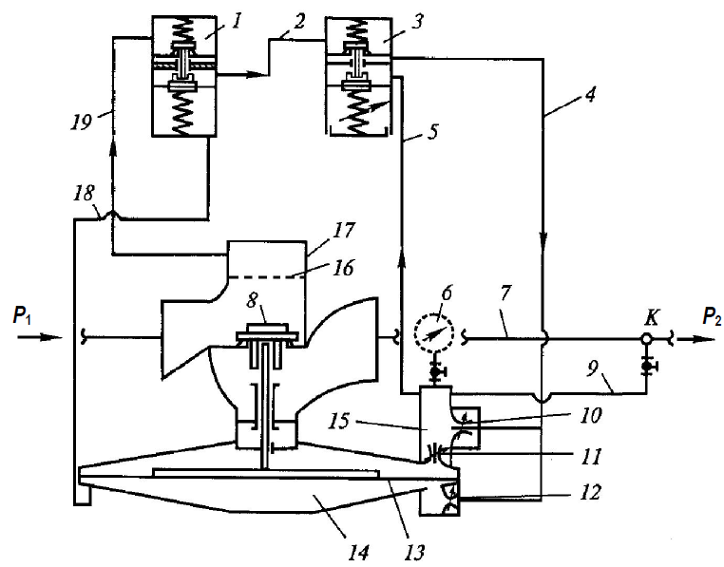

Рис. 2.47. Принципиальная схема РДБК-1: 1 – стабилизатор; 2, 4, 5, 9, 18, 19 –импульсные трубки; 3 – пилот; 6 – манометр; 7 – газопровод; 8 – клапан регулятора; 10, 11, 12 – регулирующие дроссели; 13 – мембрана; 14 – мембранная камера; 15 – импульсная колонка; 16 – фильтр; 17 – корпус регулирующего клапана

Газ с начальным давлением из корпуса 17 регулирующего клапана после очистки в фильтре 16 по трубке 19 подается в стабилизатор 1, а из него по трубке 2 в пилот. Надмембранная полость пилота соединена трубкой 5 через импульсную колонку 15 с импульсной трубкой 9, поэтому давление в этой полости равно давлению в импульсной колонке и контролируемой точке К газопровода 7 на выходе из регулятора. Давление в этой точке измеряется манометром 6. Из пространства под седлом пилота газ по трубке 4 через регулирующий дроссель 10 постоянно сбрасывается в импульсную колонку и по трубке 9 в газопровод после регулятора, а через регулирующий дроссель 12 поступает в подмембранное пространство регулирующего клапана. Это пространство через трубку 18 сообщается с подмембранной полостью стабилизатора 7. Газ с начальным давлением, поступающий в стабилизатор, дросселируется и направляется к пилоту. Так как подмембранное пространство стабилизатора соединено с подмембанным пространством регулирующего клапана, то стабилизатор не поддерживает после себя постоянное давление, а обеспечивает постоянный перепад давлений в пилоте, что делает его работу малозависимой от колебаний входного давления. Если давление в контролируемой точке газопровода после регулятора возросло, то давление над мембраной регулирующего клапана увеличится, а под мембраной – уменьшится. В результате клапан 8 переместится к седлу, и давление в контролируемой точке уменьшится до заданного.

Некоторое уменьшение давления в подмембранной полости регулирующего клапана и соответственно под мембраной стабилизатора вызовет приближение плунжера стабилизатора к своему седлу и снижение давления во входном штуцере пилота. Таким образом, на сколько меняется давление газа после пилота, примерно на столько же изменяется давление до него и, следовательно, в нем сохраняется перепад давлений, т. е. сводится к минимуму зависимость выходного давления от колебаний входного. Если давление газа на выходе из регулятора уменьшится, то соответственно уменьшится давление в полости над мембраной пилота, т. е. мембрана, нагруженная сжатой пружиной, поднимется, и шток с плунжером переместится вверх, освобождая седло. Расход газа, поступающего к регулирующему клапану, возрастет. Одновременно с уменьшением давления в надмембранной полости регулирующего клапана, сообщающейся с контролируемой точкой К газопровода после регулятора давления, возрастет давление в его подмембранной полости. Клапан 8 поднимется, расход газа увеличится, и давление в контролируемой точке К вернется к заданному значению. При этом на то же значение, на которое возросло давление в подмембранной полости регулирующего клапана, увеличится давление после стабилизатора, и давление в дроссельном устройстве пилота восстановится. Регулятор управления (пилот) непрямого действия является командным прибором, который поддерживает постоянное давление за регулятором посредством изменения давления в подмембранной камере полости регулирующего клапана независимо от изменения расхода и входного давления. В отличие от РДБК-1 регулятор РДБК-1П не имеет стабилизатора и состоит из двух основных узлов: односедельного регулирующего клапана с импульсной колонкой и регулятора управления прямого действия (пилота), который поддерживает постоянное давление за регулятором независимо от изменения входного давления и расхода посредством поддержания постоянного давления в подмембранной камере регулирующего клапана. Принципиальная схема РДБК-1П приведена на рис. 2.48. Газ с входным давлением после расположенного внутри корпуса регулятора фильтра 11 по трубке 12 поступает в пилот 1, который поддерживает постоянное давление в подмембранной полости регулирующего клапана. Надмембранная полость регулирующего клапана через импульсную колонку 9 и импульсную трубку 5 соединена с контролируемой точкой К газопровода 4. Из подклапанного пространства пилота дросселированный газ проходит по трубке 2 и через дроссель 8 поддерживает давление, соответствующее давлению в подмембранной полости, сообщающейся с внутренним пространством импульсной колонки через дроссель 7. Входное давление измеряют манометром 3.

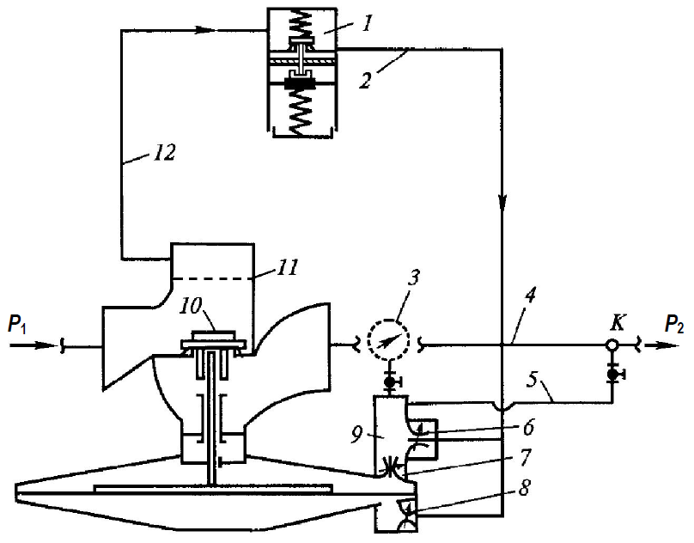

Рис. 2.48. Принципиальная схема РДБК-1П:

1 – пилот; 2, 5, 12 – импульсные трубки; 3 – манометр; 4 – газопровод после регулятора давления; 6, 7, 8 – регулирующие дроссели; 9 – импульсная колонка; 10 – клапан регулятора; 11 – фильтр

Благодаря непрерывному потоку газа через дроссель 8 давление перед ним, а следовательно, и в подмембранной камере исполнительного узла всегда больше выходного. Перепад давления на мембране исполнительного узла обусловливает подъемную силу мембраны, которая при любом режиме работы регулятора уравновешивается перепадом давления на основном клапане и массой подвижных частей. Давление под мембраной исполнительного узла автоматически регулируется клапаном пилота в зависимости от расхода газа и входного давления. Усилие входного давления на мембрану пилота постоянно сравнивается при настройке с усилием пружины. Любое отклонение выходного давления вызывает перемещение мембраны и клапана пилота. При этом меняется расход газа, а следовательно, и давление под мембраной исполнительного узла. Таким образом, при любом отклонении выходного давления от заданного, изменение давления под мембраной исполнительного узла вызывает перемещение основного клапана регулятора в новое равновесное положение, при котором выходное давление восстанавливается. Основные технические характеристики регуляторов давления типов РДБК-1 и РДБК-1П приведены в табл. 2.5. Отечественной промышленностью в последнее время освоен выпуск ряда регуляторов нового поколения: РДГБ-6, РДГК-10, РДГД-20, РДСК-50, РДГ-80, РДНК-400, РДНК-1000. Регуляторы РДГД-20, РДНК-400 и РДСК-50 имеют встроенные автоматические запорный и сбросной клапаны. Рассмотрим устройство и принцип работы комбинированного регулятора давления газа с выходным низким давлением (РДНК-400), который предназначен для регулирования высокого или среднего давления на низкое (до 2–3 и 5 кПа), автоматического поддержания низкого выходного давления на заданном уровне независимо от изменения расхода и входного давления, автоматического отключения подачи газа при аварийных повышениях и понижениях выходного давления сверх допустимых заданных значений.

Регулятор рассчитан на устойчивую работу при воздействии температуры окружающего воздуха от –30 до +60 °С и относительной влажности до 95% при температуре +35 °С. Пропускная способность регулятора 400 м3/ч при максимальном входном давлении 0,6 МПа.

Таблица 2.5

**Основные технические характеристики регуляторов давления типов РДБК-1 и РДБК-1П**

|  |  |  |  |  |  |  |  |  |  |  |  |
| --- | --- | --- | --- | --- | --- | --- | --- | --- | --- | --- | --- |
| Модификация | Диаметр седла клапана, мм | Максимальное давление, МПа | Площадь седла клапана, см2 | Коэффициент расхода | Максимальная пропускная способность (тыс. м3/ч) при выходном давлении газа 1000 Па, плотности 0,73 кг/м3 и различном  входном давлении, МПа | | | | | Габаритные размеры (длина/высота/ ширина), мм | Масса, кг |
| 0,1 | 0,2 | 0,3 | 0,6 | 1,2 |
| РДБК1П-25 | 21 | 1,6 | 2,68 | 0,659 | 0,310 | 0,465 | 0,620 | 1,085 | 2,014 | 200/240/335 | 17,8 |
| РДБК1-25 | 21 | 1,6 | 2,68 | 0,659 | 0,310 | 0,465 | 0,620 | 1,085 | 2,014 | 200/240/335 | 21,3 |
| РДБК1П-50 | 35 | 1,2 | 8,50 | 0,60 | 0,895 | 1,342 | 1,790 | 3,130 | 5,820 | 230/278/360 | 47,0 |
| РДБК1-50 | 35 | 1,2 | 8,50 | 0,60 | 0,895 | 1,342 | 1,790 | 3,130 | 5,820 | 230/278/360 | 48,3 |
| РДБК1П-  100/50 | 50 | 1,2 | 32,30 | 0,50 | 1,120 | 2,130 | 2,840 | 4,970 | 9,240 | 350/440/466 | 78,0 |
| РДБК1-  100/50 | 50 | 1,2 | 32,30 | 0,50 | 1,120 | 2,130 | 2,840 | 4,970 | 9,240 | 350/440/466 | 79,5 |
| РДБК1П-  100/70 | 70 | 1,2 | 68,50 | 0,49 | 2,830 | 4,250 | 5,670 | 9,920 | 18,42 | 350/440/466 | 78,0 |
| РДБК1-  100/70 | 70 | 1,2 | 68,50 | 0,49 | 2,830 | 4,250 | 5,670 | 9,920 | 18,42 | 350/440/466 | 79,5 |



Рис. 2.49. Принципиальная схема регулятора давления РДНК-400: 1 – клапан сбросной; 2, 20 – гайки; 3 – пружина настройки сбросного клапана; 4 – мембрана рабочая; 5 – штуцер; 6 – пружина настройки выходного давления; 7 – винт регулировочный; 8 – камера мембранная; 9, 16 – пружины; 10 – клапан рабочий; 11, 13 – трубки импульсные; 12 – сопло; 14 – стакан; 15 – крышка; 16 – клапан отсечный; 18 – фильтр; 19 – корпус; 21, 22 – механизм рычажный (шток клапана и коромысло)

В комбинированном регуляторе РДНК-400 (рис. 2.49) скомпонованы, соединены и независимо работают устройства: непосредственно регулятор давления, автоматическое отключающее устройство, сбросный клапан, фильтр для отделения пыли. Регулятор давления состоит из корпуса 19, в котором запрессовано седло рабочего клапана 10, одновременно являющееся седлом отсечного клапана. Рабочий клапан посредством штока 21 и рычажного механизма 22 соединен с рабочей мембраной 4. В мембране 4 находится сбросный клапан 1 со сменной пружиной 3 и гайкой 2. В крышке мембранной камеры 8 имеется штуцер 5 для сброса газа в атмосферу. Сменная пружина 6 с нажимной гайкой предназначены для настройки выходного давления. Корпус регулятора 19 соединен с помощью винтов и гаек с отключающим клапаном 17. Подаваемый к регулятору газ среднего или высокого давления проходит через входной патрубок, сетчатый фильтр и, проходя через щель между рабочими клапаном 10 и седлом, редуцируется до низкого давления и по выходному патрубку поступает к потребителю. Импульс от выходного давления передается в подмембранную полость отключающего устройства по импульсной трубке 13. В случае повышения давления на выходе регулятора до 2,8 кПа открывается сбросный клапан 1, обеспечивая сброс газа в атмосферу через свечу. При дальнейшем повышении давления газа мембрана отсеченого клапана перемещается. Шток мембраны выйдет из зацепления и под действием пружины 16 перекроет вход газа в регулятор. Пуск регулятора в работу производится вручную после устранения причин, вызвавших срабатывание отключающего устройства. Для этого вывертывается пробка и плавно перемещается шток до того момента, когда за его выступ западет конец штока. Этот момент определяется на слух по характерному щелчку. Затем пробка устанавливается на место и ввертывается до упора. При подборе регулятора следует руководствоваться номенклатурой ряда регуляторов, выпускаемых промышленностью. Выбор регулятора давления производится по максимальному расчетному расходу газа и требуемому перепаду давления. Пропускная способность регулятора должна быть на 15 – 20% больше максимального расчетного расхода газа. Условия протекания газа через регулирующий орган аналогичны таковым через сужение в трубопроводе, и поэтому расчет дроссельных (регулирующих) органов производится по зависимостям, в основе которых лежит теория истечения из отверстий, сопел и насадков. При выборе регулятора давления следует учитывать, что режим его работы зависит от перепада давления на регулирующем органе. При малых перепадах давлений происходит докритическое истечение, а при определенном перепаде наступает критическое, когда скорость газа равна скорости звука в газовой среде. Это критическое отношение давлений обозначается βкр и определяется следующей зависимостью:

где Р1, Р2 – абсолютные давления газа на входе в регулятор давления и на выходе из него, МПа; К = Ср/Сv – показатель адиабаты, равный отношению удельной изобарной теплоемкости Ср к удельной изохорной теплоемкости Сv. Из этого уравнения следует, что отношение параметр βкр не зависит от входного давления Р1, а также от выходного давления Р2 и является функцией показателя адиабаты К, а значит, зависит только от свойств газа. Для природного газа К = 1,3, следовательно, βкр ≈ 0,5. Таким образом, регулятор будет работать в докритическом режиме, когда Р2/Р1 ≥ 0,5, и в критическом режиме, когда Р2/Р1 < 0,5. При определении пропускной способности регуляторов, работающих в докритическом режиме, сжимаемостью газа можно пренебречь, а при критических режимах сжимаемость газа, а следовательно, и изменение его плотности необходимо учитывать.

Если табличные данные регуляторов по давлению совпадают с расчетными, а отличается только плотность газа ρ, кг/м3, тогда с достаточной для технических целей точностью определение пропускной способности регулятора можно производить по формуле

$$Q=\frac{0,855Q_{m}}{\sqrt{ρ}},$$

Если действительные значения давлений не совпадают с табличными, тогда можно использовать следующие зависимости:

* При скорости истечения газа через регулирующий клапан меньше критической (Р2/Р1 ≥ 0,5), если ρ ≠ ρт
$$Q=0,885Q_{m}\sqrt{∆PP_{2}/∆P_{m}ρP_{2m}},$$

* При скорости истечения газа через регулирующий клапан меньше критической, если ρ = ρт = 0,73 кг/м3
$$Q=Q_{m}\sqrt{∆PP_{2}/∆P_{m}P_{2m}},$$

* При критической скорости истечения газа через регулирующий клапан (Р2/Р1 < 0,5),если ρ ≠ ρт
$$Q=\frac{0,885Q_{m}P_{1}}{P_{1m}\sqrt{ρ}},$$

* При критической скорости истечения газа через регулирующий клапан, если ρ = ρт

$$Q=\frac{Q_{m}P_{1}}{P_{1m}},$$

В формулах Q – пропускная способность регулятора давления, м3/ч; ρ – плотность газа, кг/м3; ΔР = Р1–Р2 – перепад давления в регуляторе, МПа; индекс «т» –табличные значения параметров. Нормальная работа регуляторов обеспечивается при условии, когда его максимальная пропускная способность Qд, м3/ч, составляет не более 80%, а минимальная – не менее 10% от расчетной пропускной способности при заданных входном и выходном давлениях, т. е. должно выполняться неравенство 0,1 ≤ Qд/Q ≤ 0,8.